Остался месяц приема заявок на Всероссийскую премию «Экспортер года»
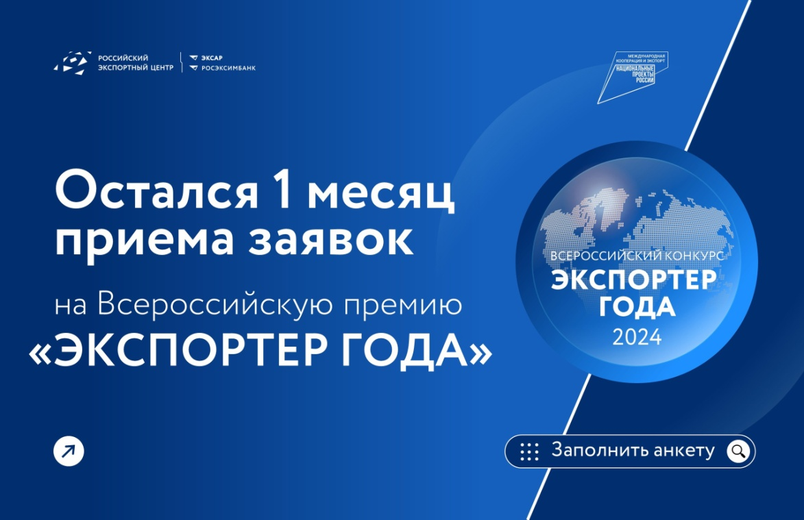
Остался месяц до завершения приема заявок на Всероссийскую премию «Экспортер года» Российского экспортного центра (РЭЦ, ВЭБ.РФ). Это уникальный шанс для компаний и индивидуальных предпринимателей продемонстрировать свои достижения в области экспорта на национальном уровне. Не упустите свой шанс – подайте заявку до 30 июня 2024 года!
Премия «Экспортер года» – часть национального проекта «Международная кооперация и экспорт» и проводится при поддержке Минпромторга России, Минэкономразвития России и Минсельхоза России. Участников ждут 20 номинаций, где каждый сможет показать свои лучшие качества и результаты.
«Цель премии - не только выявить лидеров экспорта, но и отметить их вклад в развитие российской экономики, предоставив заслуженное признание на высшем уровне. Получение звания «Экспортер года» станет подтверждением высокого качества продукции компании и ее надежности на международной арене», – подчеркивает генеральный директор РЭЦ Вероника Никишина.
Особенностью премии станет церемония награждения победителей, которая пройдет в октябре 2024 года в Москве в рамках Международного экспортного форума «Сделано в России». Это – уникальный шанс наладить новые деловые связи на всероссийском и международном уровне.
Используйте возможность заявить о себе! Для участия заполните электронную анкету на официальном сайте РЭЦ: (https://www.exportcenter.ru/awards/)
Присоединяйтесь к элите российского экспорта!

